**Содержание**

Введение 4

1. Постановка задачи 4

1.1. Обзор аналогичных решений 5

1.2. Техническое задание 8

1.3. Выбор средств реализации программного продукта 9

1.4. Вывод 9

2. Проектирование страниц веб-сайта 10

2.1. Выбор способа верстки 10

2.2. Выбор стилевого оформления 10

2.3. Выбор шрифтового оформления 10

2.4. Разработка логотипа 11

2.5. Разработка пользовательских элементов 11

2.6. Разработка спецэффектов 14

2.7. Выводы 15

3. Реализация структуры веб-сайта 16

3.1. Структура HTML-документа 16

3.2. Добавление таблиц стилей Sass и CSS 16

3.3. Использование стандартов XML (SVG) 17

3.4. Выводы 17

4. Тестирование веб-сайта 18

4.1. Адаптивный дизайн веб-сайта 18

4.2. Кроссбраузерность веб-сайта 19

4.3. Руководство пользователя 21

4.4. Выводы 22

Заключение 23

Список использованных источников 24

ПРИЛОЖЕНИЕ А Прототипы веб-страниц 25

ПРИЛОЖЕНИЕ Б Макет структуры веб-сайта 27

ПРИЛОЖЕНИЕ В Листинг HTML-документа 29

ПРИЛОЖЕНИЕ Г Листинг Sass 34

ПРИЛОЖЕНИЕ Д Листинг CSS 41

ПРИЛОЖЕНИЕ Е Листинг XML-файлов 55

ПРИЛОЖЕНИЕ Ж Листинг SVG 57

ПРИЛОЖЕНИЕ И Листинг JS 61

Введение

Присутствие бизнеса в Интернете, независимо от отрасли, может оказать огромное влияние на его успех. В наши дни некоторые компании до сих пор не осознают, что большинство их клиентов посещают их веб-сайт перед совершением покупки. Наличие присутствия в Интернете веб-сайта, может иметь решающее значение для получения большего дохода.

Сайт — это то, что может выделить компанию среди конкурентов. Без веб-сайта это может быть невероятно сложно сделать, потому что люди не могут легко найти качественную и достоверную информацию о бизнесе.

Веб-сайт даёт возможность пользоваться инструментами интернет-маркетинга: реклама, email-рассылки и т.п. В интернете удобнее и эффективнее проводить рекламные акции, скидки. Анализировать результаты также проще: следить за статистикой посещения.

Цель курсовой работы: разработать интернет-магазин ювелирных украшений с использованием HTML5, а также с применением CSS3/SASS.

Задачи курсовой работы:

* проанализировать существующие языки разметки, инструменты и библиотеки для создания веб-сайта;
* разработать макет и прототип сайта;
* разработать структуру веб-сайта;
* наполнить сайт информацией по теме;
* протестировать веб-сайт;
* разработать руководство пользователя.

1. Постановка задачи

1.1. Обзор аналогичных решений

Перед тем как приступать к разработке своей системы можно изучить уже готовые решения и посмотреть, что по мнению других разработчиков является наиболее необходимым для пользователей, чтобы приложение действительно было полезным.

На рисунке 1.1 представлен внешний вид главного каталога сайта «https://alrosadiamond.ru»

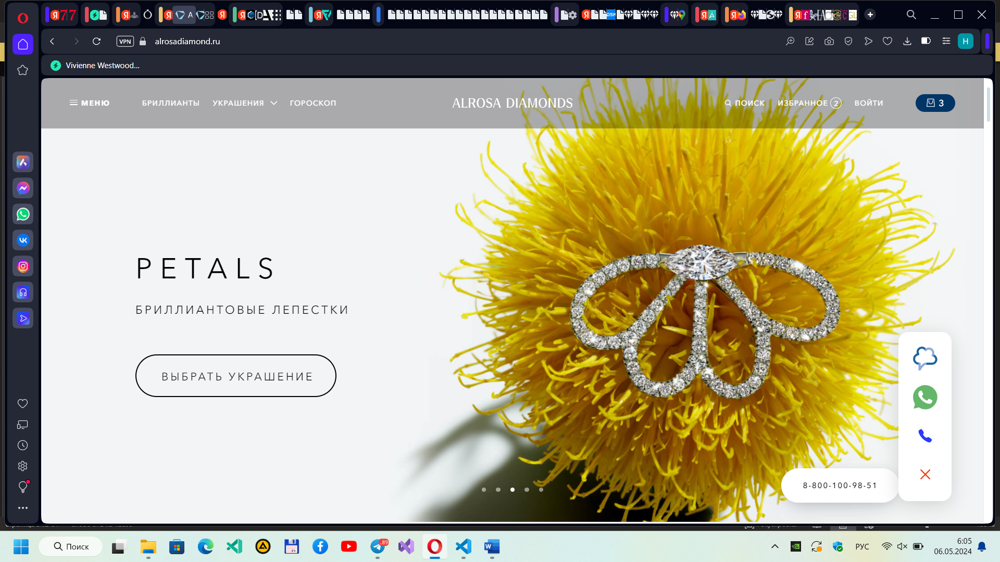

Рисунок 1.1 – Окно главного каталога сайта «https://alrosadiamond.ru»

Сайт выполнен в приятном минималистичный дизайне, что позволяет обратить внимание пользователя именно на продукт сайта. Важно отметить, что такой подход способствует улучшению пользовательского опыта и делает навигацию по сайту более интуитивной.

Данный сайт специализируется на продажи ювелирных изделий. Из данного сайта можно вынести основные характеристики для выбора подходящего ювелирного украшения, которые необходимы покупателю перед покупкой.

Далее необходимо рассмотреть персональные консультации, чтобы определить наиболее важные данные, которые необходимо предоставить пользователю. Данная информация представлена на странице с изображением 1.2.

На рисунке видны основные характеристики украшения, которые необходимы пользователю, а именно: описание, цена и кнопка для добавления в корзину.

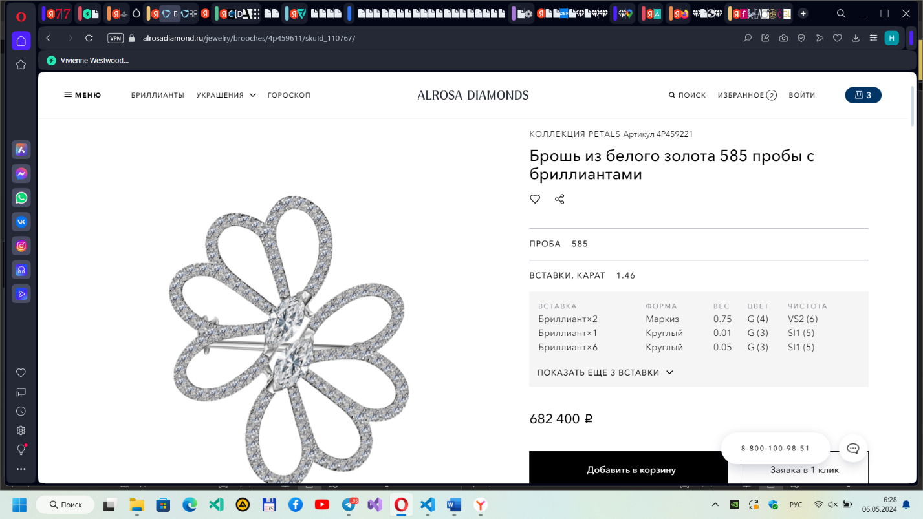

Рисунок 1.2 – Окно с описанием украшения сайта «https://alrosadiamond.ru»

После изучения других аналогов я могу сделать вывод о том, что рассмотренный сайт предоставляет обширную информацию о каждом украшении, включая фотографии с разных ракурсов, описания материалов и размеров, а также информацию о производителе и цене.

Минусов у данного сайта я не обнаружила. Все основные функции, необходимые для комфортной покупки ювелирных изделий, присутствуют, включая возможность выбора различных вариантов оплаты и доставки, а также контактную информацию для связи с магазином в случае возникновения вопросов или проблем.

Рассмотрим другой пример аналога.

На рисунке 1.3 представлен внешний вид главного каталога сайта «https://www.21vek.by/jewelry/».

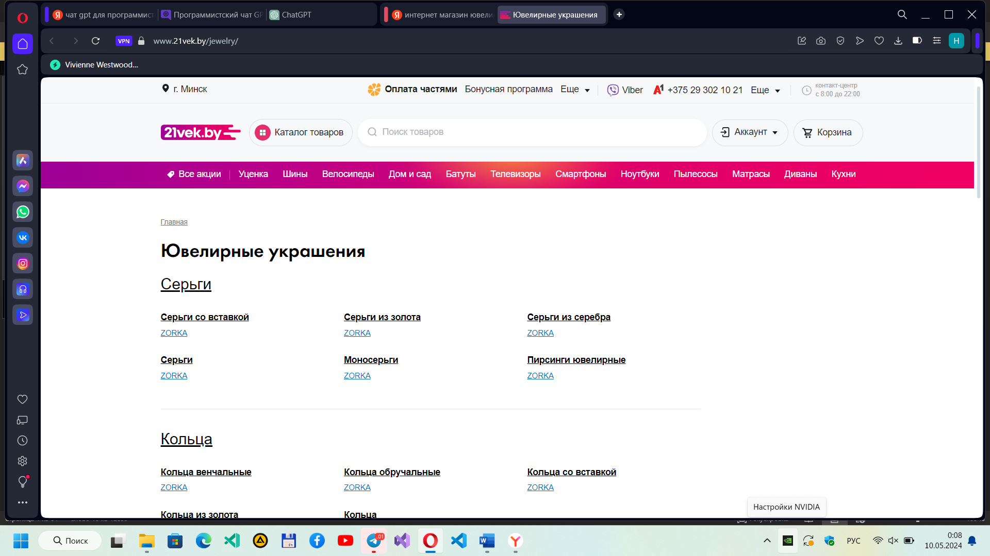

1.3 – Окно главного каталога сайта «https://www.21vek.by/jewelry/»

Дизайн данного сайт мне нравится меньше. Нет изображений ювелирных украшений, что усложняет просмотра информации пользователем.

Далее рассматривается страница с описанием украшения мероприятия, она представлена на рисунке 1.4.

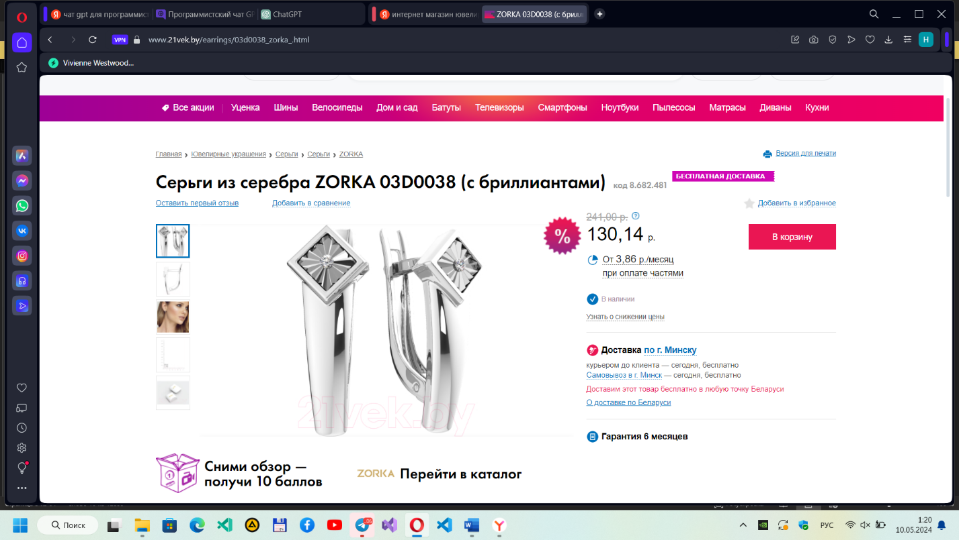

Рисунок 1.4 – Окно с описанием украшения сайта «https://www.21vek.by/jewelry/»

Краткое описание каждого украшения находится в верхней части страницы продукта, что упрощает поиск нужной информации для клиентов. Это позволяет быстро ознакомиться с основными характеристиками украшения, не отвлекаясь на дополнительные детали.

1.2. Техническое задание

Поставлена задача реализовать полноценный многостраничный веб-сайт на тему «интернет-магазин ювелирных украшений». На сайт должна быть представлена информацию о компании, такую как контактные данные, описание магазина, а также каталог украшений. Основным содержимым являются пользовательские элементы с описанием украшений, картинки украшений.

Для привлечения потенциальных клиентов главная задача сделать удобный интерактивный сайт с подробной информацией о продукте и актуальной информацией.

Основными задачами сайта являются:

* предоставление навигационного меню;
* предоставление блоков-ссылок;
* возможность выбора украшений;
* предоставление информацию о украшениях;

На главной странице меню будет располагаться сверху. В меню будут предоставляться ссылки на основную информацию (мероприятия, жанры концертов), а также ссылки на элементы каталога товаров.

Веб-страница должна быть кроссбраузерной и адаптивной для мобильной версии (ширина до 420px), планшетного устройства (ширина до 1000px). Начиная с ширины в 1000px должна открываться версия для персонального компьютера.

1.3. Выбор средств реализации программного продукта

Курсовая работа выполняется в редакторе кода Visual Studio Code.

При создании веб-страниц были использованы языки: HTML, CSS, JS, XML.

HTML (HyperText Markup Language) — стандартный язык разметки гипертекстовых страниц в Интернете. Страницы успешно интерпретируются браузерами, которые отображают их на экранах различных электронных устройств в удобном для человека виде.

CSS — это фактически язык стилей, который определяет отображение HTML-документов. CSS работает со шрифтами, с цветами символов и фона, с полями, со строками, с высотой и с шириной элементов отображения, с фоновыми изображениями, с позиционированием элементов и со многим другим.

Если HTML необходим для структурирования содержания страницы, то CSS необходим для того, чтобы форматировать это структурированное содержание.

JavaScript это язык, который позволяет применять сложные вещи на web странице — каждый раз, когда на ней происходит что-то большее, чем просто её статичное отображение —без JavaScript не обошлось. Во все основные браузеры встроен интерпретатор JavaScript, именно поэтому они могут выполнять скрипты на странице. JavaScript можно использовать не только в браузере, это полноценный язык, программы на котором можно запускать и на сервере.

1.4. Вывод

В данном разделе были рассмотрены плюсы и минусы аналогичных решений на выбранную тему сайта для предотвращения ошибок в реализации веб-сайта. Были определены основные технические задания по созданию страницы. Также выбраны средства реализации программного продукта, а именно языки HTML, CSS, JS.

2. Проектирование страниц веб-сайта

2.1. Выбор способа верстки

Требования проекта включают в себя кроссбраузерность и адаптивность. По этой причине была выбрана flex-box и grid вёрстка.

Flex – это новая технология, которая уже имеет достаточно широкую поддержку браузеров. Flexbox предоставляет инструменты для быстрого создания сложных, гибких макетов, и функции, которые были сложны в традиционных методах CSS.

Грид-модель позволяет создавать структуры, необходимые для обеспечения отзывчивости сайтов на различных устройствах. Это означает, что сайт будет одинаково хорошо смотреться на компьютере, телефоне и планшете.

2.2. Выбор стилевого оформления

Выбор цветовой гаммы— важный этап разработки проекта. Цвета должны не только сочетаться между собой, но и отражать тему проекта. Цвета применялись как к текстовым, так и к блочным элементам в качестве фона. Далее представлены цвета, используемые на страницах.

Как основной цвет веб-страницы был выбран cигнальный зеленый.

Как первый акцентный цвет, использованный для оформления текста и некоторых иконок светло-зеленый.

Как второй акцентный цвет, использованный для оформления кликабельных изображений темно-зеленый.

2.3. Выбор шрифтового оформления

Основным шрифтом на сайте является Spartan, который гармонично вписался в концепт сайта и дополнил дизайн. Гарнитура содержит 1 начертание. Поддерживает 56 языков.

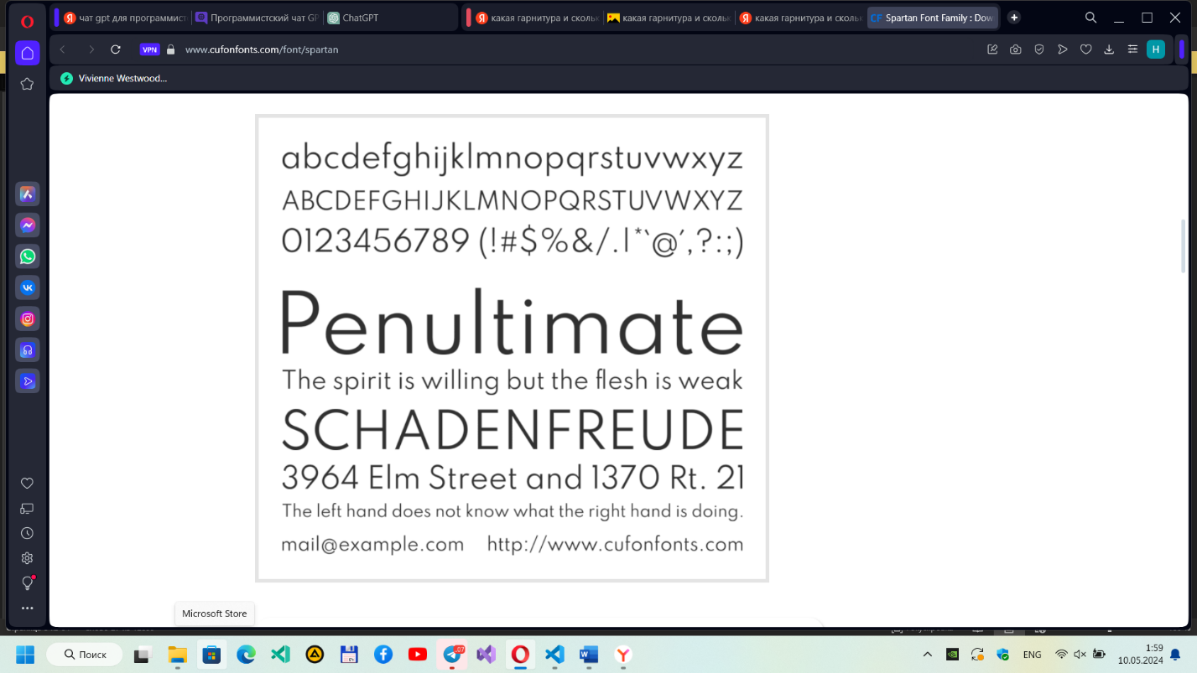

Рисунок 2.1 – Шрифт Spartan

Размерность была использована от 13 до 50, цвета текста #222, #465b52, #fff, #000 в зависимости от назначения текста.

2.4. Разработка логотипа

Логотип — это фирменный знак, который люди ассоциируют с конкретным брендом. Логотип — это не абстрактный набор символов или просто красивое изображение.

Логотип выполнен под цветовую гамму и концепцию сайта. Чтобы вызвать у пользователя ассоциацию с покупкой товара для главной части лого взят образ бриллианта. Логотип, представленный на рисунке 2.2 был создан с помощью PNGWing.

Рисунок 2.2 – Логотип сайта «Adamas»

Логотип является частью фирменного стиля, который позволяет сформировать имидж или образ компании ([сайта](https://beseller.by/uslugi/sozdaniye-saytov.html) или [интернет-магазина](https://beseller.by/)), связать товары, услуги, рекламу именно с вашим бизнесом, выделить вас среди конкурентов.

2.5. Разработка пользовательских элементов

В проекте будут представлены такие элементы пользовательского интерфейса, как кликабельные блоки с каталогом, с контактами, с корзиной навигационное меню, футер с ссылками на основную информацию и на другие социальные сети.

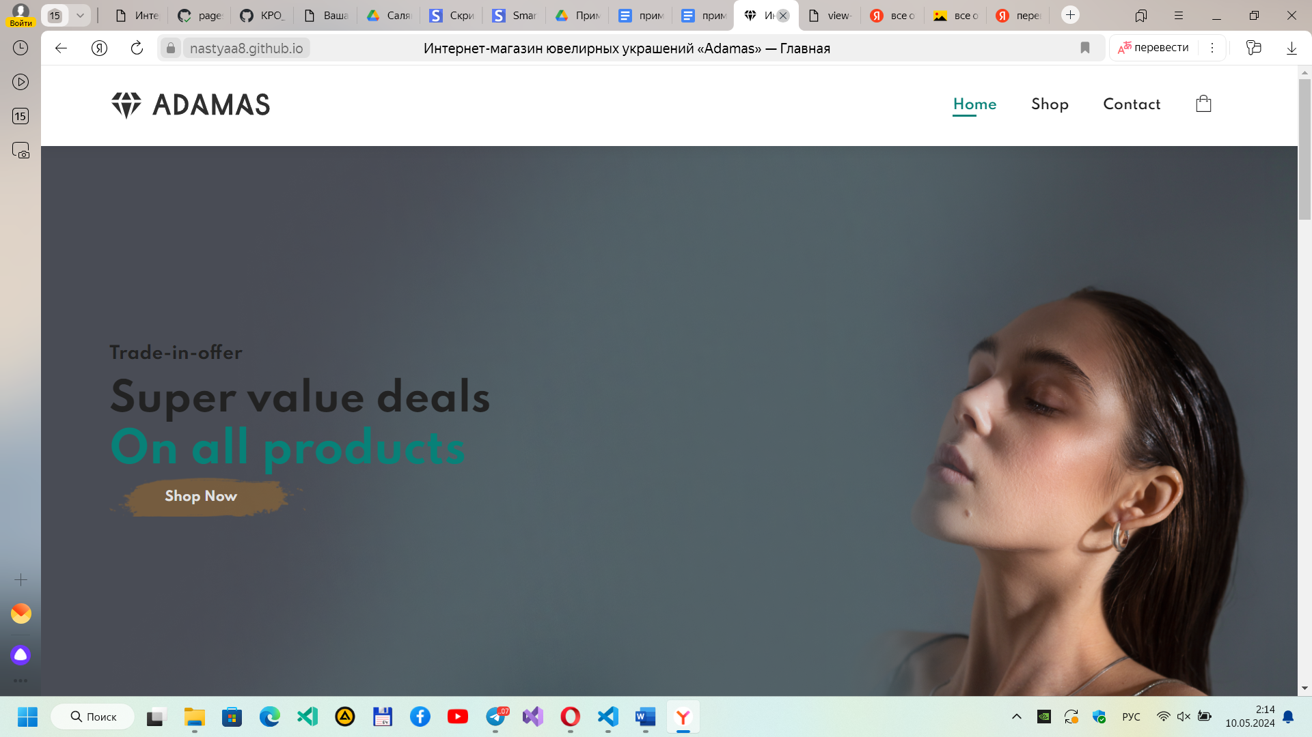

Рисунок 2.3 – Навигационное меню

Навигация – ключевой критерий удобства сайта, своеобразная «карта местности». Представляет собой набор специальных приемов, методов и элементов, дающих возможность посетителям перемещаться между различными страницами ресурса. Навигационное меню представлено на рисунке 2.3

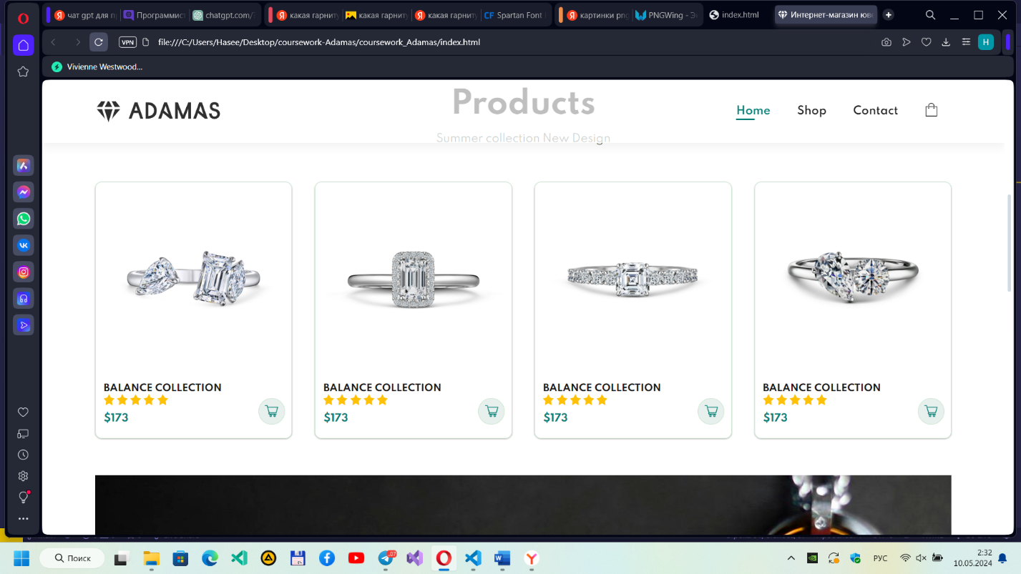В большинстве случаев данная система предопределяет успешность продвижения и конверсионные показатели проекта.

Рисунок 2.4 – Блоки-ссылки на украшения

Данный пользовательский элемент привлечет внимание пользователя и позволит ему перейти на выбранное украшение.

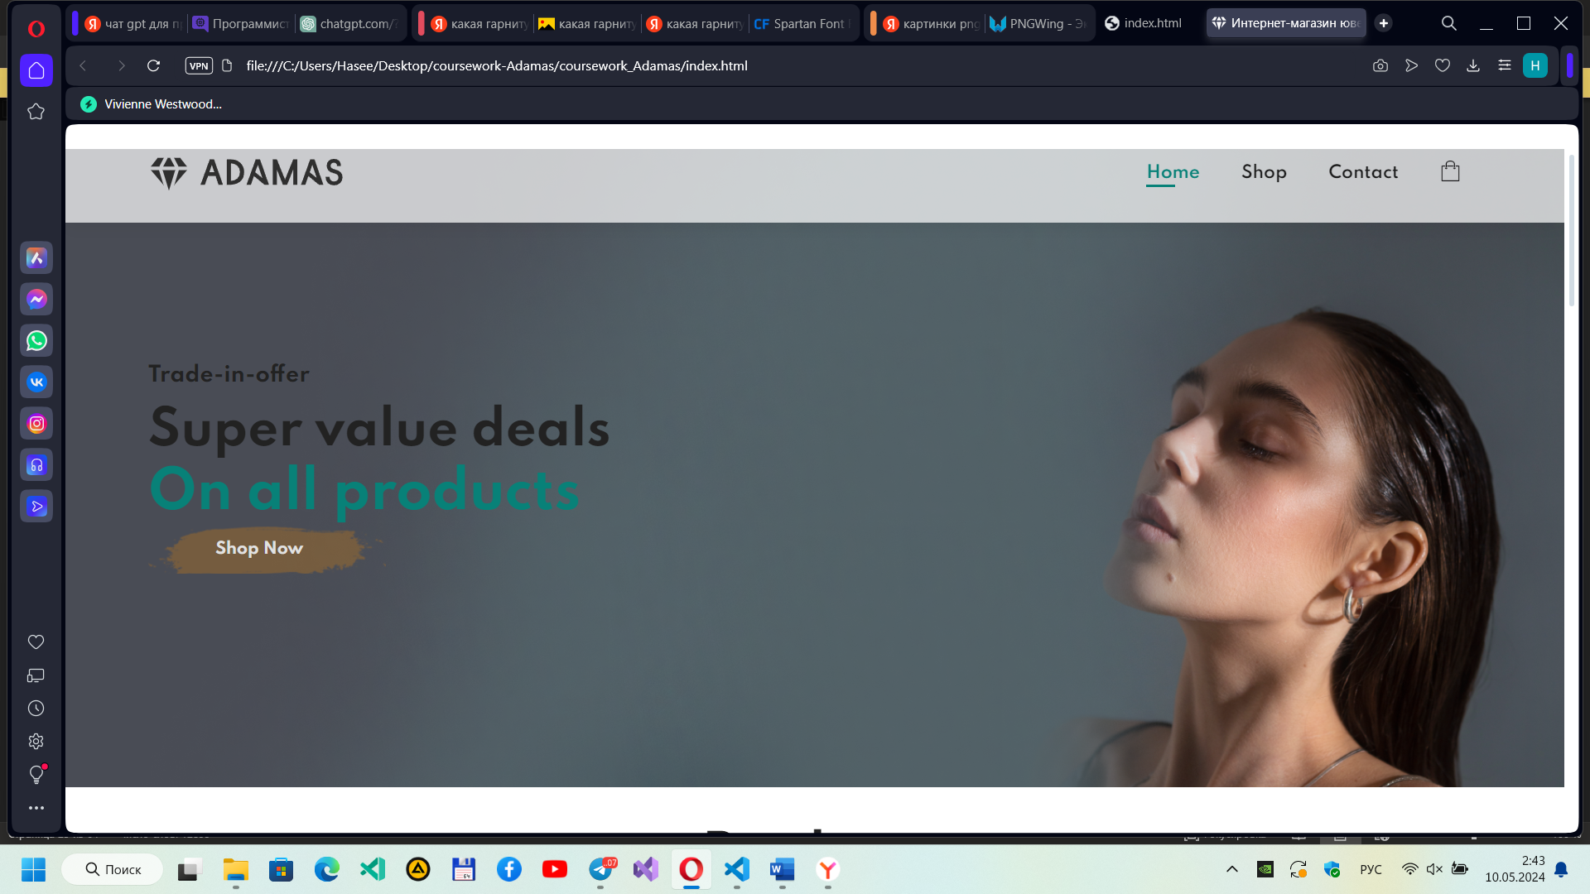

Рисунок 2.5 – Блоки-ссылки на каталог

Данный пользовательский элемент позволит ему перейти на каталог.

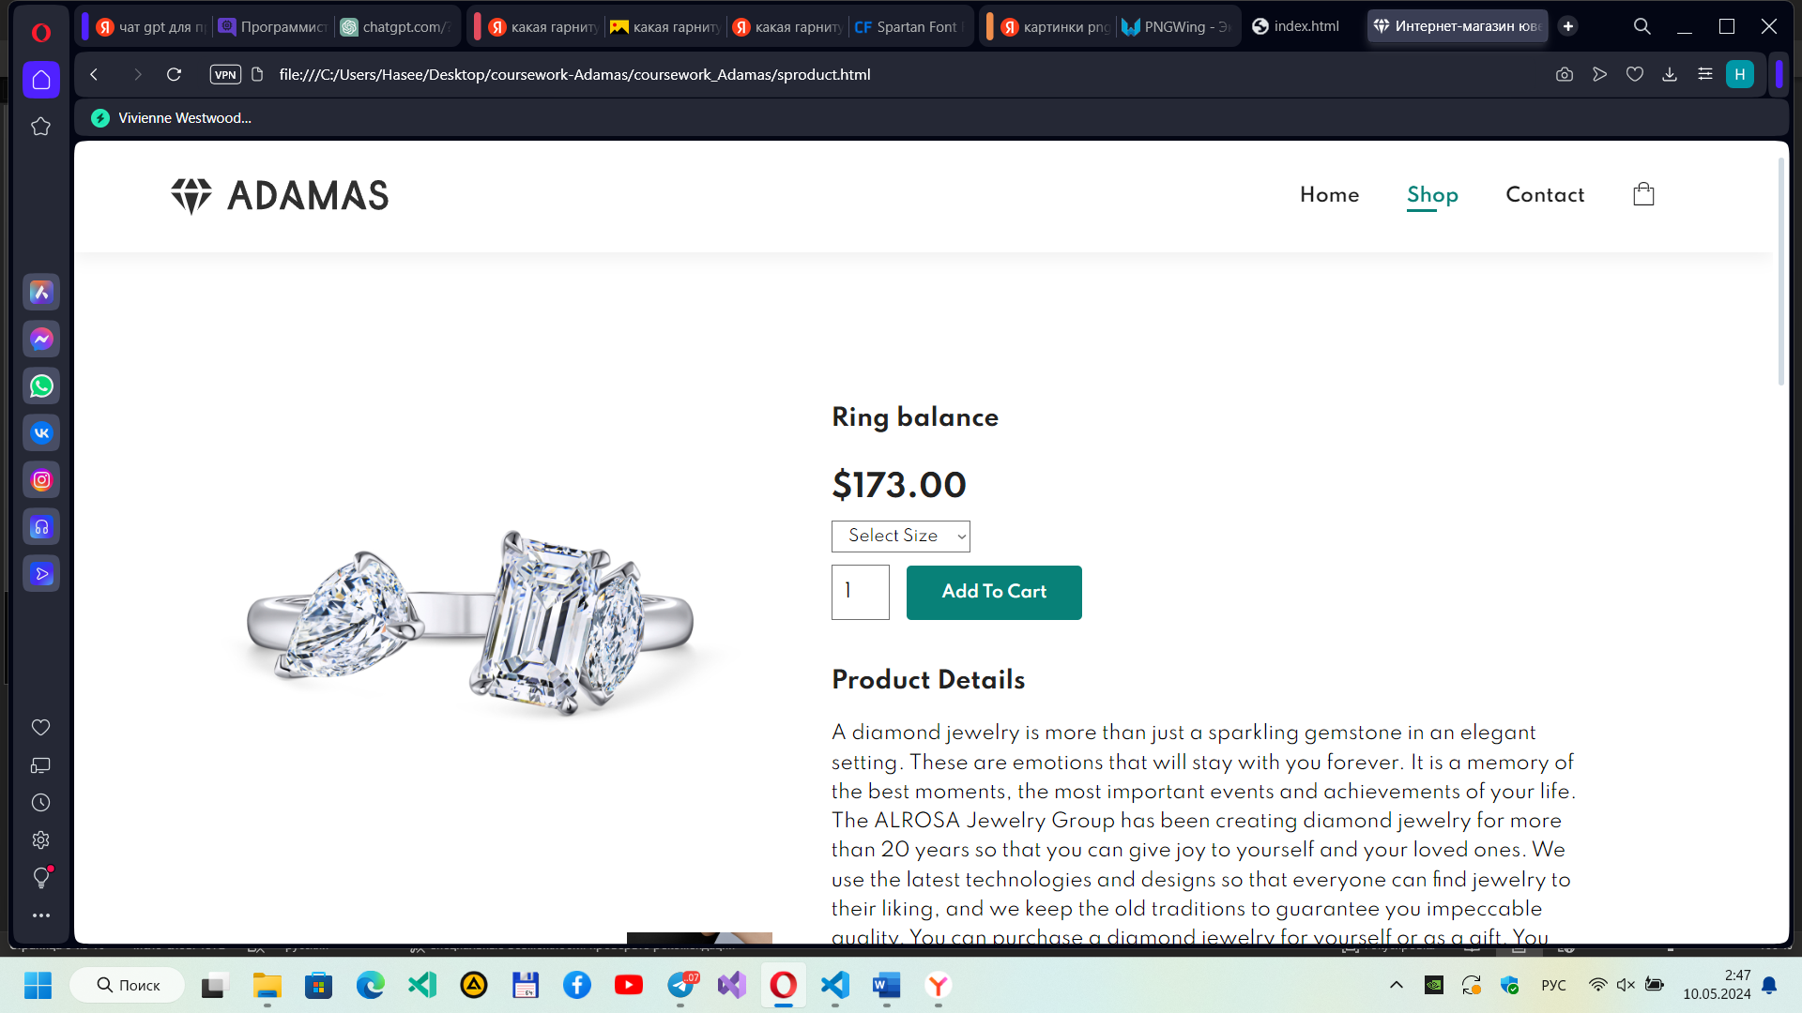

Рисунок 2.6 – Кнопка добавления в корзину

Над кнопкой добавления в корзину находиться блок с выбором размера украшения.